적천수(滴天髓) 제58강: 대운과 원국의 전쟁과 타협
 셀프사주 ・ 2025. 10. 1. 0:45
URL 복사 통계
본문 기타 기능
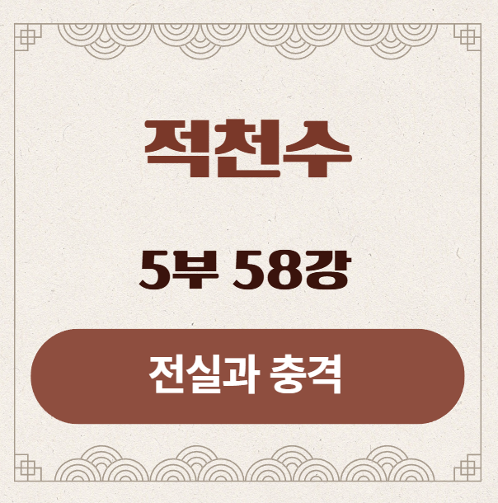
적천수(滴天髓) 제58강: 대운과 원국의 전쟁과 타협
부제: 전실(塡實)과 충격(沖激)
​
지난 시간 우리는 10년의 대운(大運)과 1년의 세운(世運)이 각자 어떤 역할을 하는지 배웠습니다. 오늘은 이 두 시간의 흐름, 특히 강력한 10년의 환경인 대운이 나의 사주 원국(原局)과 만났을 때, 어떤 격렬한 전쟁과 타협이 벌어지는지를 탐구해 보겠습니다.
​
​
1. 강의 시작: 방문객과 주인의 만남
사주 원국(原局)은 '나의 집'과 같습니다. 그 집의 구조와 가구 배치, 분위기는 이미 정해져 있죠.
대운(大運)은 10년간 우리 집에 머무는 '강력한 방문객'입니다.
이 방문객이 집에 들어올 때, 어떤 일이 벌어질까요? 때로는 집안의 비어있던 중요한 자리를 채워주기도 하고(전실), 때로는 기존의 가구를 부수거나 재배치하며 큰 소동을 일으키기도 합니다(충격).
오늘은 이 두 가지 핵심적인 상호작용을 통해, 운(運)이 명(命)을 어떻게 바꾸는지를 살펴보겠습니다.
​
2. 전실(塡實): 비어있던 운명의 퍼즐 조각이 채워지다
'전실(塡實)'은 '채울 전(塡)', '열매 실(實)' 자를 씁니다. 글자 그대로 '실제 글자로 비어있던 곳을 채운다'는 뜻입니다.
​
- 원리: 28강에서 배운 '공협(拱夾)' 기억나십니까? 사주 원국에 子와 寅이 있어서, 보이지 않는 丑의 기운을 쓰고 있던 사람에게, 대운이나 세운에서 진짜 丑이라는 글자가 들어오는 현상을 바로 '전실'​이라고 합니다.
​
- 효과:
- 숨겨진 복이 현실로: 만약 공협으로 불러온 글자가 나에게 귀인(貴人)이나 재물(財)이었다면, 전실의 운이 오는 순간 그 '숨겨진 복'이 실제 인물이나 사건으로 나타나 큰 행운을 잡게 됩니다. 막연히 '도움을 받겠거니' 하던 것이, '김사장'이라는 구체적인 인물로 나타나는 것입니다.
​
- 숨겨진 재앙이 현실로: 반대로, 공협으로 불러온 글자가 기신(忌神)이었다면, 전실의 운에는 그동안 잠복해 있던 문제가 실제 사건으로 터져 나와 큰 곤경에 처하게 됩니다. '왠지 모르게 불안하던' 느낌이, '실제 소송 사건'으로 구체화되는 것입니다.
​
비유: 오랫동안 공석(空席)이었던 우리 회사의 CEO 자리에, 드디어 새로운 CEO(운에서 온 글자)가 부임하는 것과 같습니다. 그 CEO가 유능하면 회사가 크게 발전하고, 무능하면 회사가 위기에 빠지게 됩니다.
​
​
3. 충격(沖激): 기존 질서를 뒤흔드는 운명의 충격파
'충격(沖激)'은 운(運)에서 온 글자가 원국(原局)의 글자를 충(沖)하여 일으키는 모든 격렬한 변화를 의미합니다.
이는 22강에서 배운 지지충의 실전 적용입니다.
​
① 뿌리를 뽑는 충격 (拔根: 발근):
- 상황: 사주 원국에서 나의 유일한 뿌리(根)나 생명줄 같은 용신(用神)이 약하게 있는데, 대운에서 그 용신을 충(沖)하는 강력한 기신(忌神)이 들어올 때입니다.
- 효과: 이것이 바로 '충파(沖破)'입니다. 나의 기반이 송두리째 뽑혀나가는, 인생 최대의 위기입니다. (53강의 무관 사주에서 子水 대운이 午火 용신을 충했던 것이 바로 이 경우입니다.)
​
② 잠자는 거인을 깨우는 충격 (沖發: 충발):
- 상황: 사주 원국에 매우 강력한 힘을 가진 글자가 있는데, 합(合)에 묶여있거나 홀로 있어 그 힘을 쓰지 못하고 잠자고 있을 때, 대운에서 그 글자를 충(沖)하는 글자가 들어올 때입니다.
- 효과: 잠자고 있던 거인의 등짝을 세게 내리쳐 깨우는 것과 같습니다. 그 글자의 잠재력이 폭발적으로 발현되어, 매우 역동적인 10년이 시작됩니다. 조용히 살던 사람이 갑자기 큰 사업을 시작하거나, 해외로 떠나는 등 인생의 큰 변화를 맞이합니다.

4. 원문으로 보는 운(運)의 역할: 약(藥)인가, 병(病)인가
임철초는 운(運)이 원국과 만나 어떤 작용을 하는지를, '병(病)과 약(藥)'의 관계로 설명합니다.
적천수천미(滴天髓闡微) 원문:
局中原有病, 運中得藥, ...則見凶而終吉. 局中無病, 運中遇病, ...則見吉而終凶.
국중원유병, 운중득약, ...즉견흉이종길. 국중무병, 운중우병, ...즉견길이종흉.
​
- 해석: "원국(原局)에 본래 병(病)이 있는데, 운(運)에서 약(藥)을 얻으면, ... 처음에는 흉한 듯 보여도 결국에는 길해진다. 원국에 병이 없는데, 운에서 병을 만나면, ... 처음에는 길한 듯 보여도 결국에는 흉해진다."
​
- 심층 해설: 이 구절은 운(運)의 작용을 깊이 있게 통찰합니다.
- 運中得藥 (운중득약): 내 사주 원국의 문제점(病)을 해결해주는 '약'이 대운에서 들어오는 것이 최고의 길운입니다. 이때의 충격(沖激)은 병든 부위를 도려내는 '수술'과 같으니, 과정은 고통스러워도 결과는 매우 좋습니다.
- 運中遇病 (운중우병): 반대로, 균형이 잘 잡혀있던 내 사주에 없던 '병'이 대운에서 들어오는 것이 최악의 흉운입니다. 이때의 충격(沖激)은 건강하던 몸에 가해지는 '사고'와 같으니, 평탄하던 인생이 갑자기 위기에 빠지게 됩니다.
​
전실(塡實) 역시 마찬가지입니다. 내가 필요로 하던 귀인(貴人)의 자리가 채워지면 '약'이 되지만, 내가 두려워하던 흉신(凶神)의 자리가 채워지면 '병'이 되는 것입니다.

5. 강의 정리
오늘 우리는 대운이 원국과 만나 벌이는 두 가지 핵심 작용, 전실(塡實)과 충격(沖激)에 대해 배웠습니다.
​
- 전실(塡實): 원국의 '빈 공간(虛)'이 운에서 온 글자로 '채워지며' 잠재력이 현실화되는 현상.
- 충격(沖激): 운에서 온 글자가 원국의 글자를 '충(沖)'하여, 뿌리를 뽑거나(拔根) 잠재력을 깨우는(沖發) 현상.
​
- 이 모든 작용의 길흉(吉凶)은, 그 변화가 원국의 병(病)을 치료하는 '약(藥)'으로 작용하는지, 아니면 병을 키우는 '독(毒)'으로 작용하는지에 달려있습니다.

